**ΔΕΛΤΙΟ ΤΥΠΟΥ**

**H AEGEAN κατέκτησε και φέτος τον τίτλο της «Καλύτερης Περιφερειακής Αεροπορικής Εταιρείας στην Ευρώπη» στα Skytrax World Airline Awards 2023**

Αθήνα, 21 Ιουνίου 2023

Για 12η συνεχή χρονιά και 13η συνολικά, η AEGEAN ανακηρύσσεται πρώτη στις προτιμήσεις των επιβατών και κατακτά τον τίτλο της «Καλύτερης Περιφερειακής Αεροπορικής Εταιρείας στην Ευρώπη» στα Skytrax World Airline Awards 2023, που ανακοινώθηκαν φέτος σε ειδική εκδήλωση στο πλαίσιο του εντυπωσιακού Paris Air Show. Ταυτόχρονα, η AEGEAN βρίσκεται μεταξύ των καλύτερων αεροπορικών εταιρειών για το πλήρωμα καμπίνας της, κατακτώντας την 4η θέση στην κατάταξη για το «Καλύτερο Πλήρωμα Καμπίνας στην Ευρώπη».

Σχολιάζοντας τη βράβευση της AEGEAN, ο **κ. Edward Plaisted, CEO της Skytrax, δήλωσε**: «Η AEGEAN συνεχίζει να παρουσιάζει μια μοναδική συνέπεια στις διακρίσεις της στα βραβεία, και αυτή η συνεχής αναγνώριση από τους επιβάτες της ως η καλύτερη περιφερειακή αεροπορική εταιρεία στην Ευρώπη για 12η συνεχή φορά και 13η συνολικά είναι ένα σημαντικό επίτευγμα, για τη διοίκηση και το προσωπικό της αεροπορικής εταιρείας».

Ο **κ. Δημήτρης Γερογιάννης, Διευθύνων Σύμβουλος της AEGEAN, δήλωσε σχετικά:** «Είμαστε πολύ περήφανοι, που κατακτήσαμε τον τίτλο της «Καλύτερης Περιφερειακής Αεροπορικής Εταιρείας στην Ευρώπη», για 12η φορά. Μια αναγνώριση, που δεν θα μπορούσε παρά να αυξάνει την ευθύνη μας απέναντι στους επιβάτες μας. Η επιτυχία μας οφείλεται στο πάθος και την προσπάθεια που καταβάλλεται καθημερινά από την ομάδα μας, η οποία κάθε χρόνο εξελίσσεται ολοένα και περισσότερο, προσφέροντας μια αξέχαστη ταξιδιωτική εμπειρία στους επιβάτες που μας επιλέγουν. Αλλά, οφείλεται, φυσικά, και στην εμπιστοσύνη και την αφοσίωση των επιβατών μας, των οποίων η ακλόνητη υποστήριξη υπήρξε πάντα ο ακρογωνιαίος λίθος της επιτυχίας μας. Τους ευχαριστούμε που επέλεξαν και επιλέγουν την AEGEAN. Παραμένουμε προσηλωμένοι στο να ανεβάζουμε τον πήχη ακόμα ψηλότερα, να βελτιώνουμε συνεχώς τις υπηρεσίες μας και να καινοτομούμε, για να ανταποκρινόμαστε στις διαρκώς εξελισσόμενες ανάγκες των επιβατών μας».

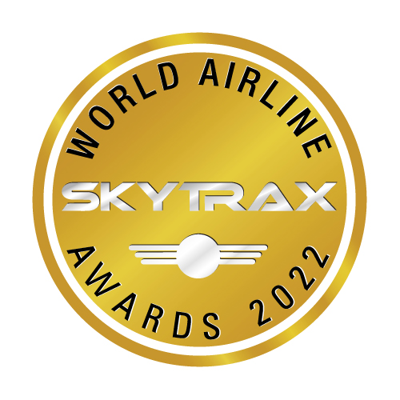

**Σχετικά με βραβεία World Airline Awards:**

Τα [**World Airline Awards**](https://www.worldairlineawards.com/) είναι ανεξάρτητα βραβεία, που ξεκίνησαν την πορεία τους το 1999 με στόχο να παρέχουν μία πραγματικά παγκόσμια μελέτη ικανοποίησης πελατών. Ταξιδιώτες από ολόκληρο τον κόσμο ψηφίζουν στη μεγαλύτερη έρευνα ικανοποίησης πελατών για να αποφασίσουν τους νικητές των βραβείων. Συχνά αναφέρονται ως τα «Όσκαρ του κλάδου των αερομεταφορών» και αποτελούν παγκόσμιο σημείο αναφοράς, για την αριστεία των αεροπορικών εταιρειών.

Η διαδικασία αξιολόγησης, για τα βραβεία World Airline Awards 2023 βασίστηκε στην αποτίμηση της πραγματικής ταξιδιωτικής εμπειρίας για το διάστημα Σεπτεμβρίου 2022 έως και Μαΐου 2023 και αντανακλά αποκλειστικά την άποψη των ίδιων των επιβατών στην οποία καταμετρήθηκαν 20,23 εκατ. συμμετοχές, 100 διαφορετικών εθνικοτήτων.